**ФИНАЛ ГРАН-ПРИ РАПИД – 2020**

**Гутенев А. 1,5:1,5**

**Гутенев А. 1,5:0,5**

**Ремизов Я. 1,5:0,5**

**Салемгареев Т. 2,0:0**

**Дрыгалов А. 1,5:0,5**

**Фролов И. 2,0:1,0**

**Сомкин Е. 2,0:1,0**

9. **Соловьев Н.**

3. **Салемгареев Т**.

**Безгодов А.2,0:0**

**Дрыгалов А. 2,0:0**

**Сомкин Е. 1,5:0,5**

**Резвый Л. 1,5:0,5**

**Дрыгалов А. 1,5:1,5**

**Безгодов А. 1,5:0,5**

**Гутенев А. 2,0:1,0** 

**Гутенев А. 2,0:0**

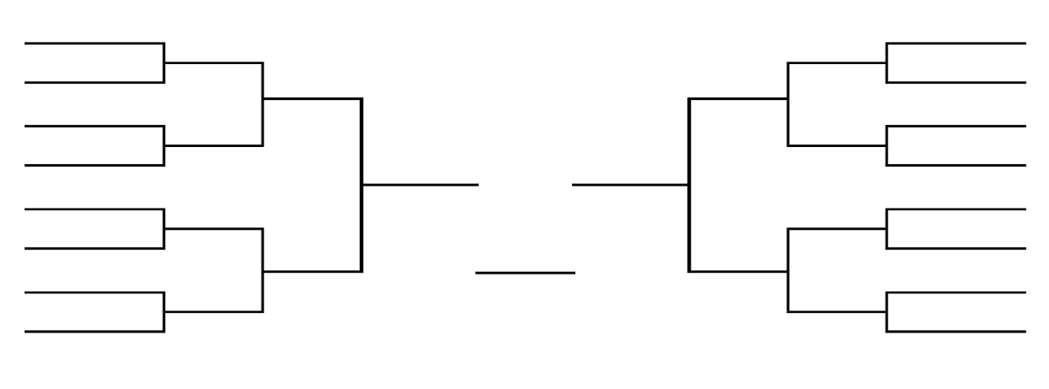

16. **Шаньгин В.**

1**. Дрыгалов А.**

13. **Николенко В.**

7. **Сомкин К.**

10. **Сомкин Е.**

12. **Резвый Л.**

5. **Раджабов Р.**

15. **Сафин Т.**

6. **Ремизов Я.**

11. **Юмахужин В.**

8. **Гутенев А.**

11/2:11/2

1/2:11/2

1/2:11/2

1/2:11/2

9. **Сомкин Е. 11/2-1/2**

**11/2-1/2**

**11/2-1/2**

**11/2-1/2**

4. **Фролов И.**

2. **Безгодов А.**

3. **Иноземев С.11/2-1/2**

14. **Полосин Е.**

1/8 финала

1/4 финала

1/2 финала

Финал

1/2 финала

1/4 финала

1/8 финала

**Победитель Гран-при РАПИД - 2020**:

_**ГУТЕНЕВ АЛЕКСАНДР**_

**Матч за III место**

_**Безгодов А.** – Сомкин Е. 1,5:0,5_